1.Написать скрипт, который удаляет из текстового файла пустые строки и заменяет маленькие символы на большие. Воспользуйтесь tr или SED.

Исходный текст

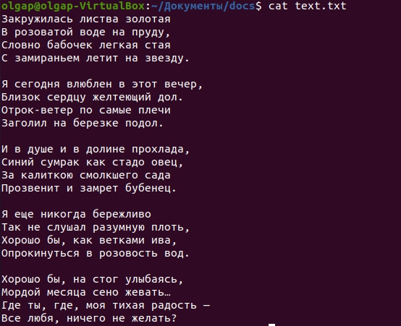

Скрипт

sed -e 's/\(.\*\)/\U\1/' –e '/^$/d' $1

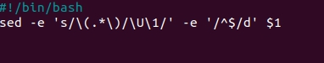

Запуск скрипта bash $scriptname$ $parameter$

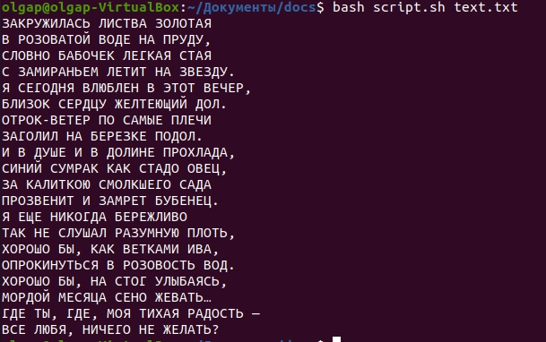

2. Создать однострочный скрипт, который создаст директории для нескольких годов (2017–2020), в них — поддиректории для месяцев (от 01 до 12), и в каждый из них запишет несколько файлов с произвольными записями. rm «Файл 001», 002.txt с текстом «Файл 002» и т. д.

Постаралась написать однострочный скрипт, как требовалось в задании, но с записью в файл не разобралась. На echo ругается

C:\Users\User\Documents\screenshots\screenshot.89.jpg

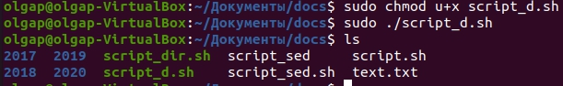

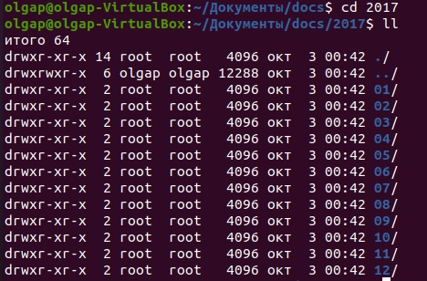

C:\Users\User\Documents\screenshots\screenshot.91.jpg

3. \* Использовать команду AWK на вывод длинного списка каталога, чтобы отобразить только права доступа к файлам. Затем отправить в конвейере этот вывод на sort и uniq, чтобы отфильтровать все повторяющиеся строки.

4. Используя grep, проанализировать файл /var/log/syslog, отобрав события на своё усмотрение.

grep "error" /var/log/syslog | tail

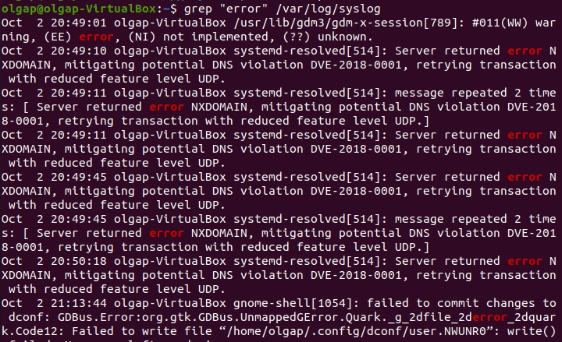

grep "error" /var/log/syslog | tail -3

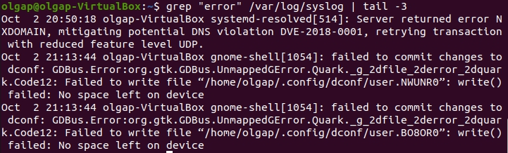

5. Создать разовое задание на перезагрузку операционной системы, используя at.

echo '/usr/sbin/shutdown -r now' | at 03:00 AM Dec 1

C:\Users\User\Documents\screenshots\screenshot.84.jpg

6. \* Написать скрипт, делающий архивную копию каталога etc, и прописать задание в crontab.